OBWIESZCZENIE PREZYDENTA WROCŁAWIA

Na podstawie art. 49a ustawy z dnia 14 czerwca 1960 r. Kodeks postępowania administracyjnego (tekst jednolity: Dz. U. z 2021 r., poz. 735 ze zm.)

zawiadamiam strony postępowania,

że w toku postępowania w sprawie wydania decyzji o warunkach zabudowy dla zamierzenia inwestycyjnego pod nazwą:
„Budowa 26 budynków jednorodzinnych w zabudowie bliźniaczej wraz z niezbędną infrastrukturą techniczną”;
Wrocław, ul. Kłokoczycka 166 (część działki nr 2/6, AR_6, obręb Kłokoczyce)

w dniu 17.05.2022 r. wydane zostało postanowienie nr 154/22 w sprawie zawieszenia postępowania administracyjnego dotyczącego wydania decyzji o warunkach zabudowy dla inwestycji obejmującej budowę 26 budynków jednorodzinnych w zabudowie bliźniaczej wraz z niezbędną infrastrukturą techniczną położonej przy ul. Kłokoczyckiej 166 we Wrocławiu na części działki nr 2/6, AR_6, obręb Kłokoczyce.

Zgodnie z art. 49 §2 Kodeksu postępowania administracyjnego dzień 18.05.2022 r. wskazuje się jako ten, w którym nastąpiło publiczne obwieszczenie na tablicy ogłoszeń Urzędu Miejskiego Wrocławia oraz w Biuletynie Informacji Publicznej Urzędu. Niniejsze zawiadomienie uważa się za dokonane po upływie czternastu dni od wskazanego powyżej terminu.

Z treścią postanowienia oraz aktami sprawy, strony postępowania mogą zapoznać się w Wydziale Architektury i Zabytków Urzędu Miejskiego Wrocławia (pl. Nowy Targ 1-8, parter, pok.1c, godz. 8:00-15:00). Ze względów organizacyjnych należy zawiadomić tut. Wydział z co najmniej jednodniowym wyprzedzeniem - o zamiarze zapoznania się z dokumentami (tel. +48 71 777 77 77), co usprawni realizację przysługującego stronie uprawnienia.

W okresie ogłoszonego na obszarze Rzeczypospolitej Polskiej stanu epidemii (lub zagrożenia epidemicznego), należy na bieżąco zapoznawać się
z komunikatami o zasadach i godzinach funkcjonowania urzędu umieszczanymi na stronach internetowych urzędu: https://bip.um.wroc.pl oraz www.wroclaw.pl lub telefonicznie pod nr tel. +48 71 777 77 77.
_________________________________
P-WZ-1212-2022-Kłokoczycka 166
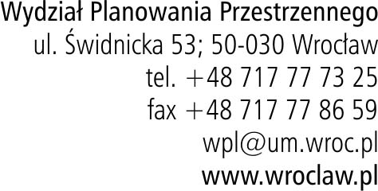

Z up. PREZYDENTA
Joanna Rudziewicz-Adamczyk
Kierownik Zespołu
Lokalizacji Inwestycji

